Федеральное государственное бюджетное образовательное учреждение высшего образования

«Калининградский государственный технический университет»

Кафедра систем управления и вычислительной техники

Лабораторная работа № 6

**«Разработка спецификация программного обеспечения»**

по дисциплине:

«**Разработка программных комплексов»**

Вариант №15

Работу принял: Работу выполнили:

Доцент: студенты группы 18-ВТ

Высоцкий Л. Г. Подковыров Д.Р., Селиванов В.О.,

Рахманин В.С.

Подпись: __________ Подпись: __________________

Дата: ______________ Дата: ______________________

Калининград

2021

*Выполнение лабораторной работы*

1. Формируются бригады разработчиков из 3 ÷ 4 студентов.

2. При участии преподавателя определяется руководитель бригады.

3. Из табл. 6.5 преподавателем назначается бригаде задание на разработку (бригада может предложить свой вариант задания, согласованный с преподавателем).

4. Бригадой производится разбивка задания на модули по числу членов бригады.

5. Каждым членом бригады производится разработка алгоритма соответствующего модуля. Руководитель бригады реализует алгоритм головного модуля.



6. Для каждого модуля определяется его связность и сцепление и делается вывод о корректности разбиения на модули.

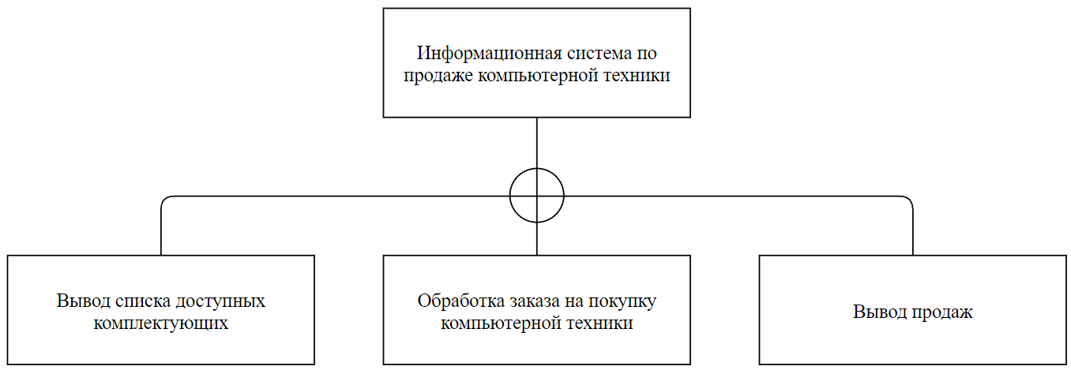

**СПЕЦИФИКАЦИЯ** Продажа комплектующих (Селиванов)

Ввод ()

Вывод (*данные: список выбранных комплектующих*)

Действия (В диалоговом режиме вывести информацию о выбранных комплектующих)

Ограничения ()

**КОНЕЦ СПЕЦИФИКАЦИИ**

список комплектующих = array [1..k] of комплектующих;

Константа k представляет максимально возможное число Комплектующих.

Тип Комплектующих представляет собой описание записи следующего вида:

Комплектующие = record

Номер комплектующих: integer;

Название компании: string[50];

Страна изготовитель: string[30];

Год изготовления: integer;

Стоимость: integer;

Наличие на складе: bool;

end;

**СПЕЦИФИКАЦИЯ** Обработка заказа на покупку компьютерной техники (Подковыров)

ВВОД (*данные: список выбранных комплектующих*/Системы продажи компьютерной техники, *Номер заказа*/ Системы продажи компьютерной техники)

ВЫВОД *(данные: список обработанных заявок*/ Системы продажи компьютерной техники)

ДЕЙСТВИЯ (подбор и формирование заказа на основе поступивших данных от конкретного покупателя)

ОГРАНИЧЕНИЯ ()

**КОНЕЦ СПЕЦИФИКАЦИИ**

*список обработанных заявок* = array [1..k] of *Обработанная заявка*;

Константа *k* представляет собой число поступивших заявок.

Тип *список обработанных заявок* представляет собой описание записи следующего вида:

*Обработанная заявка* =**record**

*Заказ*: **string**[30];

ФИО *покупателя:* **string**[30];

Паспортные данные: **string**[30];

end;

**СПЕЦИФИКАЦИЯ** Вывод продаж (Рахманин)

ВВОД (*Номер заказа:* integer/ Системы продажи компьютерных комплектующих)

ВЫВОД (*данные: список проданных товаров: string* / Системы продажи компьютерных комплектующих)

ДЕЙСТВИЯ (вывод списка проданных товаров для конкретного номера заказа)

ОГРАНИЧЕНИЯ (номер *заказа* должны быть в *списке обработанных заявок*)

**КОНЕЦ СПЕЦИФИКАЦИИ**

**СПЕЦИФИКАЦИЯ** Система продажи компьютерных комплектующих (Подковыров)

ВВОД (*данные: список комплектующих* / Системы продажи компьютерных комплектующих, *данные: список обработанных заказов*/ Обработка заказа на покупку компьютерной техники)

ВЫВОД (*данные: список обработанных заказов*/ Системы продажи компьютерных комплектующих)

ДЕЙСТВИЯ (хранит информацию и выдает ее по запросу в другие модули)

ОГРАНИЧЕНИЯ ()

**КОНЕЦ СПЕЦИФИКАЦИИ**

|  |  |  |  |  |
| --- | --- | --- | --- | --- |
|  | Системы продажи компьютерных комплектующих | Продажа комплектующих | Обработка заказа на покупку компьютерной техники | Вывод продаж |
| Системы продажи компьютерных комплектующих |  | 3 | 3 | 3 |
| Продажа комплектующих | 3 |  | 0 | 0 |
| Обработка заказа на покупку компьютерной техники | 3 | 0 |  | 0 |
| Вывод продаж | 3 | 0 | 0 |  |

**Расчет сцепления**

Как видно из таблицы, модуль «Системы продажи компьютерных комплектующих» имеет сильное сцепление с модулями «Продажа комплектующих», «Обработка заказа на покупку компьютерной техники», «Вывод продаж», но эти модули не имеют сцепления между собой

Модуль «Системы продажи компьютерных комплектующих» имеет сцепление по данным, сила связности модуля равна 1.

Модуль «Продажа комплектующих» имеет сцепление по данным, сила связности модуля равна 1.

Модуль «Обработка заказа на покупку компьютерной техники» имеет сцепление по данным, сила связности модуля равна 1.

Модуль «Вывод продаж» имеет сцепление по данным, сила связности модуля равна 1.

**Вывод**

При нашем разбиении программы “Системы продажи компьютерных комплектующих” на функциональные модули мы смогли обеспечить хорошую сопровождаемость ПО за счет низкого сцепления модулей между собой и преимущественного использования сцепление по данным.